통역 관련 자원봉사자 모집 중!
공익재단법인 카가와현 국제교류협회에서는 일본어로 어려움을 겪고 있는 현내 외국 인을 지원하고 지역주민의 국제이해 촉진을 위해 통역 관련 자원봉사자 파견사업을 실시하고 있습니다.
자원봉사자로 활동 가능한 분들을 모집하고 있사오니 많은 신청 바랍니다.
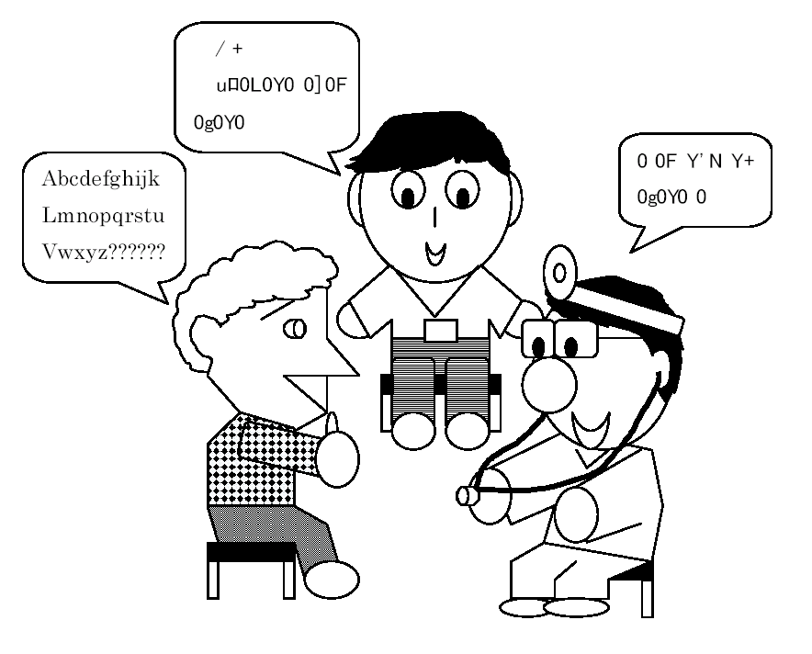

昨日の夜から
頭が痛いそうです。

かぜですね。
くすりをのんだらよくなりますよ。

ＡＢＣＤＥＦ
ＧＨＩＧＫＬ
ＭＮＯＰＱＲＳ？？？？？

1. 봉사활동 내용은?
종 류 | 활 동 내 용
①통 역 자원봉사 | 일본어로 어려움을 겪고 있는 현내 외국인이 의료기관, 보건복지 기관 등을 이용할 경우, 통역을 지원합니다.
②일본어 지도 자원봉사 | 일본어로 어려움을 겪고있는 현내 외국인을 대상으로, 일상생활에 필요한 일본어 지도 등을 지원합니다.
③일본문화이해 자원봉사 | 현내 외국인을 대상으로 요리, 다도, 민속무용, 스포츠 등을 통한 상호이해를 도모하는 활동 등을 지원합니다.
④국제이해 자원봉사 | 학교교육기관 등에서 현내 외국인 및 국제협력・유학 경험자의 체험담 소개 및 어학지도 실시를 통한 외국인과의 공존, 국제이 해인식 보급・계발을 지원합니다.

2. 자원봉사 활동의 순서는?(통역자원봉사인 경우)
의료기관.보건복지기관 등 / 일본어에 어려움을 겪는 현내외국인

①파견요청 ⑦실적보고 ⑤협의 등 ⑥통역 등 활동
④파견자 결정 통지
④파견
카가와현 국제교류협회

자원봉사 등록자
②파견요청
③연락조정

3. 활동시 구체적 조건은?
(1) 봉사활동은 고도의 전문지식을 요하는 활동이나, 감염병 등 위험에 노출될 가능성이 있는 활동, 영리를 주목적으로 하는 활동, 그 외의 봉사활동 취지에 적합치 않은 활동은 하지 않습니다.
(2) 봉사활동에 대한 사례금 및 교통비, 자료비＊등은 파견을 요청한 기관에서 직접 지급합니다.
(3) 사례금은 1시간 당 1,000엔, 교통비는 실비(자가용 이용시 1Km당 37엔), 자료비* 상한선은 2,000엔을 기준 지급으로 합니다.
(4) 봉사활동으로 인해 발생하는 봉사자의 사고에 대비하여 협회에서 보험가입을 실시합니다.
(5) 봉사활동에 따른 의료상 혹은 사법상의 책임은 파견요청단체 측에 있습니다.
(6) 현내에서 재해 등이 발생하거나 긴급을 요하는 상황이 발생한 경우, 등록된 정보 중 필요한 사항을 현 혹은 시, 정 등 관계 행정기관에 제공하며, 기관은 재해지역 피해 외국인 등을 대상으로 하는 통번역 등 관련 활동을 직접 의뢰하는 경우도 있습니다.
(＊자료비는 일본어 지도・국제이해・일분문화이해 자원봉사에서 특별히 필요한 경우에 한합니다.)

4. 봉사활동에 참가하기 위해서는?
봉사활동에 참가하기 위해서는 사전등록이 필요합니다. 별첨한 <자원봉사자 등록신청서>를 기입한 후, 이메일, 팩스 또는 우편으로 카가와현 국제교류협회에 송부・등록하여 주십시오.
후일 자택으로 등록증을 보내드리오니, 봉사활동 시에 등록증을 휴대하시기 바랍니다.

5. 봉사활동에 대해 배울 기회가 있나요?
재해 발생 시 외국인 지원, 봉사활동 시 주의해야 할 점 등에 대해 배울 수 있는 연수 및 봉사능력 향상을 위한 연수 안내를 보내드립니다. 적극적으로 참가하여 주십시오.
또한 활동에 도움될 책을 대출해 드리고 있습니다. 대출 시에는 등록증을 지참해 주십시오.
【서류 보내실 곳 / 문의처】
〒760-0017 高松市番町1丁目11-63アイパル香川
공익재단법인 카가와현 국제교류협회「통역 관련 자원봉사자 파견사업 담당」앞
(월요일 휴관)
URL: http://www.i-pal.or.jp/tsuyaku/
이메일：toroku@i-pal.or.jp/
TEL：087-837-5908 FAX：087-837-5903

통역 관련 자원봉사 파견사업 등록신청서 (신규・계속)
(양식1)

ID：
년 월 일
공익재단법인 카가와현 국제교류협회 이사장 귀하
저는 다음 조건에 동의하고 통역 관련 자원봉사자 파견사업의 자원봉사자 등록을 신청합니다.
①통역 관련 자원봉사자 파견사업 등록신청서(양식1)에 기입된 사항(성명, 성별, 연령, 주소 및 연락처는 제외)은 일반 이용을 위해 공개됨.
②협회의 요청이 있을 경우, 봉사활동이 가능하도록 노력할 것.
③자원봉사자로 파견될 경우, 파견처의 지시에 따라 성실히 활동할 것. 단, 고도의 전문지식을 요하는 활동, 감염병 등의 위험에 노출될 가능성이 있는 활동, 영리활동, 그 외의 봉사활동 취지에 적합하지 않은 활동은 거부할 수 있음.
④파견활동으로 알게된 개인정보 등의 내용은 함부로 타인에게 알리거나 부당한 목적으로 이용하지 말 것. 이는 자원봉사자 등록을 해지한 후에도 동일하게 적용됨.
⑤현내에서 재해 등이 발생하거나 긴급을 요할 시에는 등록된 정보 중 필요사항을 현 또는 시,정 등 관계 행정기관에 제공하며, 기관은 재해지역의 피해 외국인 등을 대상으로 하는 통・번역 관련 활동을 직접 의뢰하는 경우가 있음.
후 리 가 나 |  |  |  |  |  |  |  |  |  |  |  |  |  |  |  |  | 국 적 |  |  |  |  |  |  | 성 별 |  |  |  |  |  |  | 생년월일
성 명 | （성） （명） |  |  |  |  |  |  |  |  |  |  |  |  |  |  |  |  |  |  |  |  |  |  | □남  □여
주 소 | 〒 |  |  |  |  |  |  |  |  |  |  |  |  |  |  |  |  |  |  |  |  |  |  | 가장 가까운 역
연 락 처  （전화번호 필수）  （・되도록 컴퓨터 메일 주소를 써 주십시오.） | 전 화：（자 택） （휴대폰）
연 락 처  （전화번호 필수）  （・되도록 컴퓨터 메일 주소를 써 주십시오.） | ＦＡＸ：（ ）
연 락 처  （전화번호 필수）  （・되도록 컴퓨터 메일 주소를 써 주십시오.） | Ｅ-mail（컴퓨터）
연 락 처  （전화번호 필수）  （・되도록 컴퓨터 메일 주소를 써 주십시오.） | Ｅ-mail（휴대폰）
희망하는  봉사 활동일 | 월요일 | 화요일 | 수요일 |  |  |  |  |  |  | 목요일 |  |  |  |  |  | 금요일 |  |  |  |  |  |  | 토요일 |  |  |  |  |  |  |  |  | 일요일  공휴일
희망하는  봉사 활동일 | □오전  □오후  □야간 | □오전  □오후  □야간 | □오전  □오후  □야간 |  |  |  |  |  |  | □오전  □오후  □야간 |  |  |  |  |  | □오전  □오후  □야간 |  |  |  |  |  |  | □오전  □오후  □야간 |  |  |  |  |  |  |  |  | □오전  □오후  □야간
희망하는  봉사 활동일 | （상기조건 외 희망날짜） |  |  |  |  |  |  |  |  |  |  |  |  |  |  |  |  |  |  |  |  |  |  |  |  |  |  | 직 업
희망하는  봉사 활동일 |  |  |  |  |  |  |  |  |  |  |  |  |  |  |  |  |  |  |  |  |  |  |  |  |  |  |  | - 풀타임  - 파트타임  - 무직  - 학생( )
희망봉사종류  （복수선택 가능） | □ 통역 봉사 언어：（ 어）・（ 어）・（ 어）  （→별지（양식１－①）에도 기입해 주십시오）  □ 일본어지도 봉사  （→별지（양식１－②）에도 기입해 주십시오）  □ 일본문화이해 봉사  （→별지（양식１－③）에도 기입해 주십시오）  □ 국제이해 봉사  （→별지（양식１－③）에도 기입해 주십시오）
*협회사용란 | 来館時対応者： |  |  |  |  |  |  |  |  |  |  | 登録時処理 |  |  |  |  |  |  |  |  |  |  |  |  | 抹消時処理
*협회사용란 |  |  |  |  |  |  | ｱｸｾｽ |  |  |  |  | □ 年 月 日 |  |  |  |  |  |  |  |  |  |  |  |  | □ 年 月 日
*협회사용란 |  |  |  |  |  |  | ﾒｰﾙ |  |  |  |  | □ 年 月 日 |  |  |  |  |  |  |  |  |  |  |  |  | □ 年 月 日
*협회사용란 |  |  |  |  |  |  | ﾌｧｲﾙ |  |  |  |  | 有効期限： 年12月 |  |  |  |  |  |  |  |  |  |  |  |  | ﾌｧｲﾙ移動 □

（양식 1－①）

년 월 일 기입
통역 자원봉사자 등록용 질문표
- 질문표 답변을 기초로 파견의뢰 희망조건을 맞추어 자원봉사 파견을 의뢰하오니 가능한 한 구체적으로 기입하여 주시기 바랍니다.
- 기입 내용에 변경이 있을 경우 신속히 카가와현 국제교류협회로 알려주시기 바랍니다.
후 리 가 나
성 명 | （성） （명）
①통역언어에  관한 내용 | 어 （그 언어는 모국어입니까？ □네 □아니요）  （취득자격, 검정 등）  ＊특히 영어인 분들인 TOEIC, 영어능력검정시험(英検) 등에 대해 기입해 주십시오.  ＊일본어 이외의 언어가 모국어인 분은 일본어에 관한 취득자격을 기입해 주십시오.  （외국체재년수, 통역경험 등）
①통역언어에  관한 내용 | 어 （그 언어는 모국어입니까？ □네 □아니요）  （취득자격, 검정 등）  ＊특히 영어인 분들인 TOEIC, 영어능력검정시험(英検) 등에 대해 기입해 주십시오.  ＊일본어 이외의 언어가 모국어인 분은 일본어에 관한 취득자격을 기입해 주십시오.  （외국체재년수, 통역경험 등）
②개인 경험에 관한 내용 | （의료, 교육, 복지 관련 취득자격・근무경험 등）
③그 외 질문 | ・의료 기관의 통역 요청을 받아들이시겠습니까? □네 □아니요  ・재해시 등의 번역(피해자에게 제공되는 정보 등) 또는 교육기관의 알리는 글의 번역  (학교나 보육원에서 보호자에게 알리는 글 등) 요청을 받아들이시겠습니까？ □네 □아니요  ・현내 초・중학교나 커뮤니티 센터에서 외국 국적의 아동・학생을 대상으로 하는 학습 지도(일본어・교과）요청을 받아들이시겠습니까? □네 □아니요

（양식 1－②）

년 월 일 기입
일본어 지도 자원봉사자 등록용 질문표
- 질문표 답변을 기초로 파견의뢰 희망조건을 맞추어 자원봉사 파견을 의뢰하오니 가능한 한 구체적으로 기입하여 주시기 바랍니다.
- 기입 내용에 변경이 있을 경우 신속히 카가와현 국제교류협회로 알려주시기 바랍니다.
후 리 가 나
성 명 | （성） （명）
①일본어교수법 학습형태에  관한 내용 | 일본어・일본어 교육 에대해 어디에서 공부하셨습니까? 해당하는 곳에 〇표시해 주십시오.  - 아이팔 일본어 자원봉사 강좌  - 민간 양성 강좌  - 지자체 등이 실시하는 양성강좌  - 대학 등  - 인터넷 학습  - 그 외（ ）
②일본어 지도  경험에  관한 내용 | 지금까지 일본어를 지도한 경험이 있습니까?(개인지도 포함) (□있음 □없음)  있는 분은 내용을 간단히 적어주십시오.
②일본어 지도  경험에  관한 내용 | 어디에서 (장소・기관・나라 등) | 대상・인원 | 기간
②일본어 지도  경험에  관한 내용 | 사용한 교재가 있으면 기입해 주십시오.  ・ ・  ・ ・  - ・  - ・
③이후의 파견에 관한 내용 | ・교통비만 지급하는 경우에도 의뢰를 받아들이시겠습니까? (□네 □아니오)  ・현내 초・중학교나 커뮤니티 센터에서 외국 국적의 아동・학생을 대상으로 하는 학습 지도(일본어・교과) 요청을 받아들이시겠습니까? □네 □아니요
④외국어 능력  에대해  ＊일본어 이외의  언어가 가능하신  분은 기입해  주십시오. | ＊통역 자원봉사 등록 신청 (□이미 신청했음 □희망하지 않음）  ↓희망하지 않을 경우에는 이하 사항도 기입하여 주십시오.
④외국어 능력  에대해  ＊일본어 이외의  언어가 가능하신  분은 기입해  주십시오. | 어 （그 언어는 모국어입니까？ □네 □아니요）  （취득자격, 검정 등）  ＊특히 영어인 분들인 TOEIC, 에이켄(英検)등에 대해 기입해 주십시오.  ＊일본어 이외의 언어가 모국어인 분은 일본어에 관한 취득자격을 기입해 주십시오.  （외국체재년수, 통역경험 등）

（양식 1－③）

년 월 일 기입
일본문화이해 자원봉사자・국제이해 자원봉사자 등록용 질문표
- 질문표 답변을 기초로 파견의뢰 희망조건을 맞추어 자원봉사 파견을 의뢰하오니 가능한 한 구체적으로 기입하여 주시기 바랍니다.
- 기입 내용에 변경이 있을 경우 신속히 카가와현 국제교류협회로 알려주시기 바랍니다.
후 리 가 나
성 명 | （성） （명）
①일본문화이해  자원봉사에  관한 내용 | 테 마
①일본문화이해  자원봉사에  관한 내용 | 내 용 | ＊가능한 강연・활동 개요를 기입해 주십시오.
①일본문화이해  자원봉사에  관한 내용 | 자격・지도경험등 | ＊구체적으로 기입해 주십시오.
②국제이해  자원봉사에  관한 내용 | 테 마
②국제이해  자원봉사에  관한 내용 | 대 상 국
②국제이해  자원봉사에  관한 내용 | 내 용 | ＊가능한 강연・활동 개요를 기입해 주십시오.
②국제이해  자원봉사에  관한 내용 | 자격・지도경험등 | ＊구체적으로 기입해 주십시오.
③외국어 능력  에 대한 내용  ＊일본어 이외의  언어가 가능한 분 은 이곳에 기입해 주십시오. | ＊통역 자원봉사 등록 신청 (□이미 신청했음 □희망하지 않음）  ↓희망하지 않을 경우에는 이하 사항도 기입하여 주십시오.
③외국어 능력  에 대한 내용  ＊일본어 이외의  언어가 가능한 분 은 이곳에 기입해 주십시오. | 어 （그 언어는 모국어입니까？ □네 □아니요）  （취득자격, 검정 등）  ＊특히 영어인 분들인 TOEIC, 영어능력검정시험(英検)등에 대해 기입해 주십시오.  ＊일본어 이외의 언어가 모국어인 분은 일본어에 관한 취득자격을 기입해 주십시오.  （외국체재년수, 통역경험 등）

